

N° -2014/SUNAT/300000

APRUEBAN PROCEDIMIENTO ESPECÍFICO “INSPECCIÓN NO INTRUSIVA

EN LA INTENDENCIA DE ADUANA AÉREA Y POSTAL”

ICA-PE.01.07

Callao,

CONSIDERANDO:

Que la Superintendencia Nacional de Aduanas y de Administración Tributaria, tiene a su cargo el control y fiscalización del tráfico internacional de mercancías, medios de transporte y personas dentro del territorio aduanero, ejerciendo el control para su ingreso, permanencia, tránsito y salida, así como para aplicar y hacer cumplir las disposiciones legales y reglamentarias que regulan el ordenamiento jurídico aduanero;

Que el artículo 164º de la Ley General de Aduanas, aprobada mediante Decreto Legislativo Nº 1053 y normas modificatorias, señala que la Administración Aduanera dispondrá las medidas y procedimientos tendientes a asegurar el ejercicio de la potestad aduanera;

Que con el propósito de facilitar el comercio exterior y el optimizar control aduanero a cargo de la Intendencia de la Aduana Aérea y Postal, la Administración Aduanera debe implementar un nuevo modelo de control de ingreso y salida de mercancías en el Aeropuerto Internacional “Jorge Chávez”, haciendo uso de tecnología no intrusiva;

Que en tal sentido, es necesario aprobar el Procedimiento Específico “Inspección no Intrusiva en la Intendencia de Aduana Aérea y Postal” ICA-PE.01.07, el cual tiene por objetivo establecer las pautas a seguir para la inspección no intrusiva de mercancías que ingresan o salen del país por la jurisdicción de la Intendencia de Aduana Aérea y Postal;

En uso de las facultades conferidas por los incisos a) y d) del Artículo 16° del Reglamento de Organización y Funciones de la SUNAT, aprobado por la Resolución de Superintendencia N° 122-2014/SUNAT;

SE RESUELVE:

Artículo 1º.- Apruébese el Procedimiento Específico “Inspección no Intrusiva en la Intendencia de Aduana Aérea y Postal” ICA-PE.01.07, cuyo texto forma parte integrante de la presente resolución.

Artículo 2°.- La presente resolución entrará en vigencia el 15.9.2014, con excepción del literal A de la sección VII del presente procedimiento, que entrará en vigencia el 15.11.2014.

Regístrese, comuníquese y publíquese.

INSPECCIÓN NO INTRUSIVA EN LA INTENDENCIA DE ADUANA AÉREA Y POSTAL
CODIGO: ICA-PE.01.07
VERSIÓN: 1
VIGENCIA : 15/09/2014
PAGINA : 1/6

OBJETIVO

Establecer las pautas a seguir para la inspección no intrusiva de mercancías que ingresan o salen del país por la jurisdicción de la Intendencia de Aduana Aérea y Postal.

ALCANCE

Todas las dependencias de la Superintendencia Nacional de Aduanas y de Administración Tributaria y los operadores de comercio exterior que intervienen en el presente procedimiento.

RESPONSABILIDAD

La aplicación, cumplimiento y seguimiento de lo establecido en el presente procedimiento es de responsabilidad del Intendente de Control Aduanero, del Intendente Nacional de Sistemas de Información, del Intendente de la Aduana Aérea y Postal, de los funcionarios designados y los operadores de comercio exterior intervinientes.

DEFINICIONES Y ABREVIATURAS

Para efectos del presente procedimiento se entiende por:

AIJCH.- Aeropuerto Internacional “Jorge Chávez”.

Buzón SOL.- A la sección ubicada dentro de SUNAT Operaciones en Línea, asignada al operador, donde se comunican los actos previstos en el presente procedimiento.

Complejo Aduanero de la IAAP.- Zona primaria ubicada en la zona sur del AIJCH, donde se realiza la inspección no intrusiva y de corresponder la inspección física de mercancías; en adelante el Complejo.

DAM.- Declaración Aduanera de Mercancías.

Empresa.- Empresa de transporte aéreo.

IAAP.- Intendencia de Aduana Aérea y Postal.

ICA.- Intendencia de Control Aduanero.

Inspección no intrusiva.- Acción de control extraordinario realizada por la autoridad aduanera mediante la utilización de sistemas tecnológicos (escáner) que permiten visualizar y analizar las mercancías a través de imágenes.

SIGAD.- Sistema Integrado de Gestión Aduanera.

SIGAD-SINI.- Sistema informático que da soporte al proceso de inspección no intrusiva para el ingreso de mercancías.

SISCA.- Sistema informático que da soporte al proceso de inspección no intrusiva para la salida de mercancías.

SUNAT.- Superintendencia Nacional de Aduanas y de Administración Tributaria.

BASE LEGAL

- Ley General de Aduanas aprobada por Decreto Legislativo Nº 1053 publicado el 27.6.2008 y normas modificatorias.
- Reglamento de la Ley General de Aduanas aprobado por Decreto Supremo Nº 010-2009-EF publicado el 16.1.2009 y normas modificatorias.
- Tabla de Sanciones aplicables a las infracciones previstas en la Ley General de Aduanas, aprobada por Decreto Supremo Nº 031-2009-EF publicado el 11.2.2009 y normas modificatorias.
- Ley de los Delitos Aduaneros, Ley N° 28008, publicada el 19.6.2003 y normas modificatorias.
- Reglamento de la Ley de los Delitos Aduaneros, aprobado por Decreto Supremo N° 121-2003-EF publicado el 27.8.2003 y normas modificatorias.
- Reglamento de Organización y Funciones de la Superintendencia Nacional de Aduanas y de Administración Tributaria, aprobado por Resolución de Superintendencia N° 122-2014/SUNAT, publicada el 1.5.2014 y normas modificatorias.
- Procedimiento General de Acciones de Control Aduanero INPCFA-PG.01, aprobado con Resolución de Superintendencia Nacional Adjunta de Aduanas N°00187-2013/SUNAT/300000, publicada el 27.7.2013.

DISPOSICIONES GENERALES

- La autoridad aduanera dispone la inspección no intrusiva de mercancías seleccionadas que ingresan o salen del país por la jurisdicción de la IAAP. La inspección no intrusiva se realiza en el Complejo.

- Las unidades encargadas de efectuar el análisis de riesgos y programación de la ICA y de la IAAP, seleccionan a inspección no intrusiva las mercancías que ingresan o salen del país por la jurisdicción de la IAAP, de acuerdo a criterios o indicadores de riesgo.

- El funcionario designado dentro del AIJCH, bajo criterios de riesgo, puede seleccionar mercancía a inspección no intrusiva. De ser el caso, comunica dicha selección al responsable de la mercancía, acompaña su traslado al Complejo y comunica al responsable de la inspección no intrusiva para su registro en el aplicativo, previo a su inspección.
- Para la selección de mercancías a inspección no intrusiva, la autoridad aduanera tiene en cuenta el tráfico aéreo de mercancías, así como la capacidad operativa de la IAAP, a fin de optimizar el control y facilitar el comercio exterior lícito y seguro.

- La inspección no intrusiva no sustituye al reconocimiento físico que debe realizarse como consecuencia de la asignación de canales.

- La selección a inspección no intrusiva se realiza:
- En el ingreso, sobre mercancías con o sin destinación aduanera.
- En la salida, sobre mercancías destinadas con levante autorizado.

- La autoridad aduanera puede establecer el número de pallets o contenedores aéreos que van a ser sometidos a inspección no intrusiva por cada guía aérea.

- No procede realizar la inspección no intrusiva cuando:
- Exista un corte de fluido eléctrico en el Complejo.
- El escáner se encuentre en mantenimiento o presente fallas técnicas.
- La naturaleza, tipo, características de la mercancía, no permitan la realización de la inspección.
- Se presenten otros supuestos que no permitan dicha inspección.

De presentarse cualquiera de los supuestos señalados, se deja sin efecto la selección de la mercancía a inspección no intrusiva. Sin embargo, la autoridad aduanera puede disponer la inspección física u otras acciones de control.

- Son responsables de trasladar las mercancías seleccionadas a inspección no intrusiva al Complejo:
- En el ingreso de mercancías, la Empresa.
- En la salida de mercancías, el depósito temporal o la Empresa, según corresponda.

DESCRIPCIÓN

- DE LA INSPECCIÓN NO INTRUSIVA EN EL INGRESO DE MERCANCÍAS

A.1 De la selección y comunicación

- El SIGAD con los criterios de riesgo establecidos por la ICA, selecciona la mercancía que será sometida a inspección no intrusiva, consignada en la guía aérea o DAM.

Los funcionarios designados de la ICA e IAAP pueden seleccionar la mercancía a inspección no intrusiva y registrarla en el SIGAD-SINI.

- La autoridad aduanera comunica a la Empresa la mercancía seleccionada a inspección no intrusiva en respuesta a la transmisión de la llegada del medio de transporte.

Adicionalmente, comunica la selección a inspecciòn no intrusiva mediante:
- Publicación en el portal web de la SUNAT (Operatividad Aduanera/Información en Línea/Inspección No Intrusiva - IAAP)
- Comunicación al Buzón SOL asignado a la Empresa.

- Asimismo, el SIGAD-SINI comunica la selección a la unidad de control.

A.2. Del traslado de las mercancías hacia el Complejo

- La Empresa traslada las mercancías seleccionadas a inspección no intrusiva al Complejo, antes de la salida del AIJCH.

- En los casos que la mercancía seleccionada haya sido embarcada como bulto suelto, la Empresa acondiciona la mercancía en un pallet o contenedor para su paso por el escáner y entrega al funcionario designado la relación de todas las guías aéreas asociadas a dicho pallet o contenedor para su registro en el SIGAD-SINI.

A.3. De la inspección no intrusiva

- El funcionario designado en el Complejo dispone la ubicación del vehículo que traslada las mercancías seleccionadas a inspección no intrusiva, para el paso por el escáner y dispone la toma de imágenes.

- El funcionario designado evalúa las imágenes considerando la información pertinente y dispone el retiro de la mercancía del Complejo, para una de las siguientes acciones:
- Inspección física en el depósito temporal.
- Continuación del proceso de despacho

- El funcionario designado registra el resultado de su evaluación en el SIGAD–SINI y emite la “Constancia de Inspección No Intrusiva” (Anexo), la cual es suscrita conjuntamente con el representante de la Empresa.

- De disponerse la inspección física, el SIGAD-SINI comunica esta medida al Buzón SOL del representante de la Empresa. Asimismo, envía un correo electrónico a los funcionarios designados de la IAAP o de la ICA, según corresponda.

- El funcionario designado habiendo tomado conocimiento de la medida de inspección física realiza de manera inmediata las coordinaciones con el punto de llegada o depósito temporal para su ejecución, teniendo en cuenta el Procedimiento Específico “Inspección de Mercancías en Zona Primaria” INPCFA-PE.01.03 y demás normativa vigente.

- La Empresa puede retirar la mercancía del Complejo.

A.4. Cuando no es factible la inspección no intrusiva.

- En los casos previstos en el numeral 8 del rubro VI, el funcionario designado deja sin efecto la selección a inspección no intrusiva en el SIGAD-SINI y registra las observaciones correspondientes.

- El SIGAD-SINI comunica este hecho a la Empresa mediante la publicación en el portal web de la SUNAT y a su Buzón SOL, así como a los funcionarios designados de la IAAP o ICA para la inspección física de la mercancía u otras acciones de control, de corresponder.

- DE LA INSPECCIÓN NO INTRUSIVA EN EL SALIDA DE MERCANCÍAS

B.1. De la selección y comunicación

- El SIGAD con los criterios de riesgo establecidos por la ICA, selecciona la mercancía que será sometida a inspección no intrusiva, consignada en la guía aérea o DAM.

Los funcionarios designados de la ICA e IAAP pueden seleccionar la mercancía a inspección no intrusiva y registrarla en el SISCA.

- El depósito temporal, en los lugares de ingreso al AIJCH, entrega al funcionario designado la relación de mercancías a embarcarse, quien consulta en el SISCA qué mercancías están seleccionadas a inspección no intrusiva y comunica al representante del depósito temporal para su traslado al Complejo.

- Adicionalmente, la comunicación de la mercancía seleccionada a inspección no intrusiva se realiza mediante:
- Publicación en el portal web de la SUNAT (Operatividad Aduanera/Despacho/SISCA-Consulta de Relación Detallada de Contenedores Autorizados)
- Comunicación al Buzón SOL asignado al depósito temporal.
B.2. Del traslado de las mercancías hacia el Complejo
- El depósito temporal o la Empresa, según corresponda, traslada las mercancías seleccionadas a inspección no intrusiva al Complejo antes de su embarque.

B.3. De la inspección no intrusiva

- El funcionario designado en el Complejo dispone la ubicación del vehículo que traslada las mercancías seleccionadas a inspección no intrusiva, para su posterior paso por el escáner y correspondiente toma de imágenes.

- El funcionario designado para el análisis de imágenes, las evalúa considerando la información pertinente.

- Como resultado de la inspección no intrusiva, el funcionario designado dispone una de las siguientes acciones:
- Inspección física en el Complejo.
- Autorización del retiro del Complejo.

- El funcionario designado registra en el SISCA el resultado de su evaluación y emite la “Constancia de Inspección No Intrusiva” (Anexo), la cual es suscrita conjuntamente con el representante del depósito temporal o Empresa, según corresponda.

- De disponerse la inspección física, ésta se realiza en el Complejo con la participación de la Brigada de Operaciones Especiales de la SUNAT, de acuerdo al Procedimiento Específico “Inspección de Mercancías en Zona Primaria” INPCFA-PE.01.03 y demás normativa vigente.

- El depósito temporal o Empresa, según corresponda, puede retirar la mercancía del Complejo para su embarque.

B.4. Cuando no es factible la inspección no intrusiva.

- En los casos previstos en el numeral 8 del rubro VI, el funcionario aduanero deja sin efecto la selección en el SISCA y registra sus observaciones.

- El SISCA comunica este hecho al depósito temporal mediante la publicación en el portal web de la SUNAT y a su Buzón SOL, así como a los funcionarios designados de la IAAP o ICA para las acciones de control correspondientes.

FLUJOGRAMA

Publicado en el portal web de la SUNAT (www.sunat.gob.pe).

INFRACCIONES, SANCIONES Y DELITOS

Es aplicable lo dispuesto en la Ley General de Aduanas, su Tabla de Sanciones, la Ley de los Delitos Aduaneros, su Reglamento y otras normas aplicables.

REGISTROS

Archivo de imágenes
Código : RC-01-ICA-PE.01.07
Tipo de Almacenamiento : Electrónico
Tiempo de Conservación : Cinco (05) años
Ubicación : SIGAD-SINI/SISCA
Responsable : IAAP

Guías-Pallets seleccionados a Inspección no Intrusiva
Código : RC-02-ICA-PE.01.07
Tipo de Almacenamiento : Electrónico
Tiempo de Conservación : Cinco (05) años
Ubicación : SIGAD-SINI/SISCA
Responsable : IAAP, ICA

Constancia de Inspección No Intrusiva
Código : RC-03-ICA-PE.01.07
Tipo de Almacenamiento : Físico
Tiempo de Conservación : Cinco (05) años
Ubicación : IAAP, ICA
Responsable : IAAP, ICA.

VIGENCIA

El presente procedimiento entrará en vigencia el 15.9.2014, con excepción del literal A de la Sección VII del presente procedimiento, que entrará en vigencia el 15.11.2014.

ANEXOS

Anexo: Constancia de Inspección No Intrusiva

FLUJOGRAMA DEL PROCESO DE INSPECCIÓN NO INTRUSIVA EN LA INTENDENCIA DE ADUANA AÉREA Y POSTAL

- Inspección no intrusiva en el ingreso de mercancías
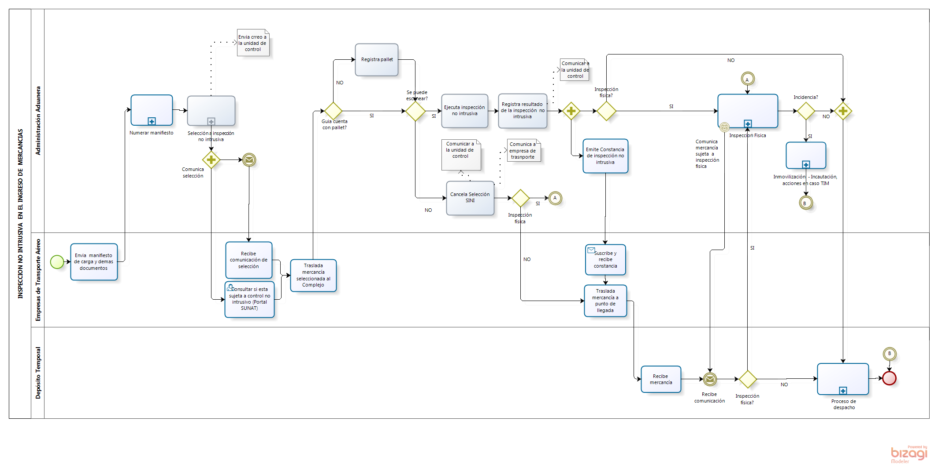

- Inspección no intrusiva en la salida de mercancías
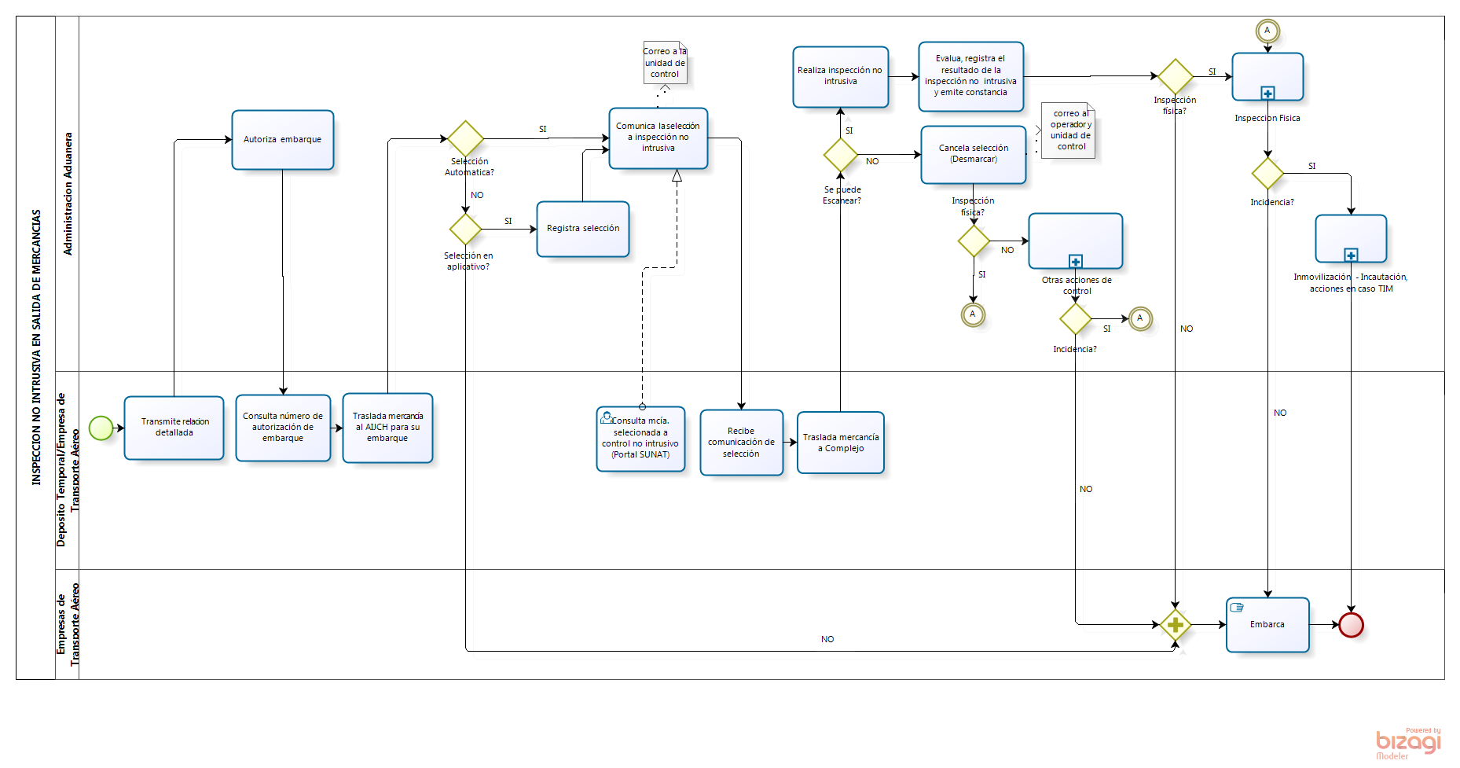
ANEXO

CONSTANCIA DE INSPECCIÓN NO INTRUSIVA N° 235- 0207-2014-______
Complejo Aduanero de la IAAP

INGRESO SALIDA
A. Información general:

Pallet Nº __________________________ Contenedor aéreo Nº_______________
Guía Aérea Nº______________________ Manifiesto de Carga Nº_____________ DAM Nº ________________________
Empresa de transporte aéreo/Depósito Temporal: _____________________________________________________ Código _________
Fecha y hora de Ingreso __________________

B. Acción dispuesta:

INGRESO SALIDA
Inspección Física en el Depósito Temporal Inspección Física en el Complejo
Continuación con el despacho Autorización de retiro del Complejo

C. Observaciones:

Fecha y hora: _____________

Funcionario Designado  Firma y Sello  Registro N°: | Representante del Operador  Firma Nombre: DNI:

